K-프로젝트 개인 활동보고서
팀명 | Krammer |  | 주차 | 3
이름 | 임민석
활동기간 | 2025.10.06. ~ 2025.10.12.
팀 활동목표 | • 카툰 렌더링 셰이더 구현하기  • 어트리뷰트 UI 제작하기  • 몬스터 AI / 트리 구조 제작  • 이동기 스킬 개편
활동결과  ※ 필요시 줄 추가/삭제 | 회차 | 일시 |  | 시간 | 개인 활동목표(간략히 기재)
활동결과  ※ 필요시 줄 추가/삭제 | 1 | 2025.10.10.  (12:30~16:30) |  | 4 | AI 목표 추가
활동결과  ※ 필요시 줄 추가/삭제 | 2
활동결과  ※ 필요시 줄 추가/삭제 | 3
활동결과  ※ 필요시 줄 추가/삭제 | 활동시간 합계 |  |  | 4
세부 활동 내역
1회차
활동내용  ※ 활동 결과물은 별도 파일로 제출 | AI 캐릭터는 외부로부터 목표 지점을 전달받아 행동할 수 있도록 설계하였습니다. SetGoal() 함수는 AIController의 블랙보드에 Goal 객체를 등록하여 Behavior Tree 상의 MoveTo 노드와 연동되도록 구현했습니다. 실제 이동이나 행동 로직은 Behavior Tree에서 이를 참조하여 수행하도록 구성했습니다.  몬스터 AI는 시야 내에서 플레이어나 다른 대상을 감지했을 경우 해당 대상을 목표로 추적하거나 전투 모드로 전환하는 행동을 수행하고 반대로 시야 안에 어떠한 대상도 감지되지 않았을 때에는 블랙보드에 설정된 Goal을 향해 이동을 수행하여 지정된 지점으로 이동합니다. 이러한 구조를 통해 몬스터는 환경 인식 결과에 따라 동적으로 행동을 전환하는 등 자연스러운 AI를 구현하였습니다.  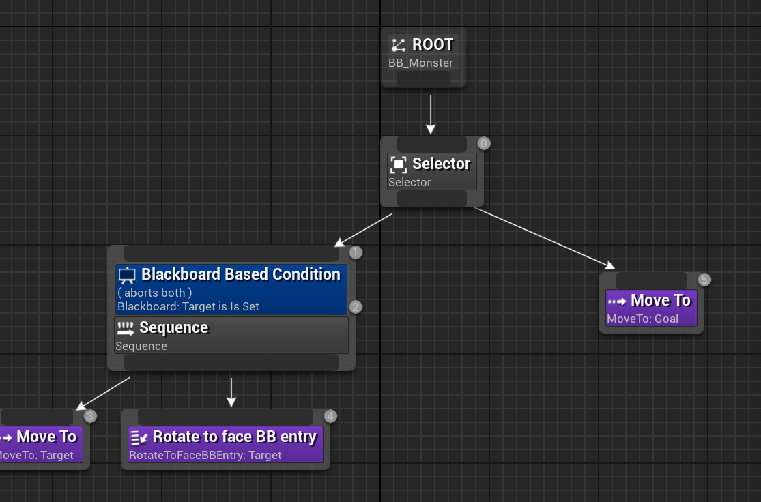
상기와 같이 Krammer 팀의 K-프로젝트 3 주차 개인별 활동 보고서를 제출합니다.

2025. 10. 10.

팀장: 박신우 (서명 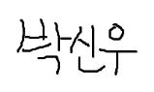 )

지도교수: 최 웅 교수님 (서명  

